Oppstart fotballag 2019 kullet.
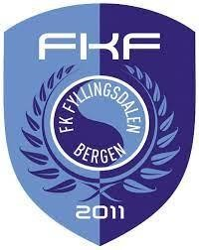
FK Fyllingsdalen har gleden av å invitere alle jenter og gutter født i 2019 til første trening. Første trening blir Søndag 1. september klokken 11:00 på Framobanen på Varden.
(Se eget kart)
På første trening setter vi opp treningsgrupper for guttene etter hvilken skole de skal starte på. Jentene vil ha eget lag.
Barnefotballen er avhengig av frivillige foreldre som trenere og lagledere, går du med en trenerspire i magen håper vi du melder deg som trener denne dagen.

Oppstart for 1. klasse, 2018 kullet.
Starte ditt barn i 1. klasse og ønsker å begynne med fotball, er det bare å møte opp på klokken 13:00. Knøtter 2018 har allerede trent ett år, men vi ønsker at flest mulig skal få gleden av å spille fotball. Trenere for de ulike lagene møte for å gjennomføre fellestrening.
